

**Informe preliminar: Represalias contra universitarios en su labor como defensores de derechos humanos (2018- junio 2019)**

En el presente documento se exponen diversas situaciones, documentadas por el Observatorio de Derechos Universitarios de Aula Abierta en conjunto con los principales centros universitarios de derechos universitarios en el país, donde estudiantes y profesores universitarios que se encargan de defender tanto derechos de la comunidad universitaria como de la ciudadanía en general han sido víctimas de una política de Estado dirigida a criminalizar su labor de defensores de derechos humanos, la cual ha sido ejecutada por agentes como cuerpos de seguridad del Estado, civiles armados y otras figuras del Poder Público:

1. **ATAQUES CONTRA ESTUDIANTES UNIVERSITARIOS DEFENSORES DE DERECHOS HUMANOS**

**2019**

1. **Marlon Díaz**
2. Marlon Jesús Díaz Golindano, es un estudiante de medicina, presidente de la Federación de Centros Universitarios (FCU) de la Universidad de Carabobo (UC), líder del asociación estudiantil “Gente UC” de la Universidad de Carabobo y coordinador del movimiento “Estudiantes x Venezuela”. Desde sus inicios como estudiante universitario ha desarrollado su labor como defensor de los derechos de la comunidad universitaria de la Universidad de Carabobo y de la ciudadanía en general, labor que ha traído como consecuencia estar sufriendo represalias por parte de agentes estatales desde el 2018 hasta la actualidad, principalmente por el Gobernador del Estado Carabobo, Rafael Lacava, y colectivos armados que actúan bajo la aquiescencia del Estado. A continuación se desglosarán algunas de estas situaciones:

* **Persecución y hostigamiento por parte del Gobernador del estado Carabobo, Rafael Lacava y otras autoridades adscritas a la referida gobernación**
* **Amenazas contra la integridad física por parte de sujetos relacionados con Rafael Lacava y la Gobernación de Carabobo contra Marlon Díaz por denunciar deficiencias en la prestación de servicios públicos desde su condición de presidente de la Federación de Centros Universitarios de la U.C.**

1. El 1 de marzo de 2019, Marlon Díaz, debido a las críticas públicas que el 28 de febrero de 2019 a través de las redes sociales había realizado sobre las deficiencias del servicio “Transdracúla”[1], recibió amenazas vía plataforma de WhatsApp de parte un individuo que se identificó como “Miguel Ángel Guanches” quien afirmó ser uno de los encargados del servicio “Transdracúla” creado por el gobernador Rafael Lacava. En el audio, el sujeto afirmó: *“Si yo vuelvo a leer una publicidad de esas, díganle a Jesús o díganle a Marlon, que le voy a partir la cara a coñazos. Dame el número de uno de ellos por favor, porque se lo voy a decir, que le voy a partir la cara a coñazos por embusteros (…) Si veo a Marlon o a Jesús, hermano, asegúrale que les voy a patear el culo por embusteros, por falsos, por balurdos y por estar mal poniendo una vaina que está prestando servicios…”[2].* A pesar de las amenazas, Marlon ha continuado con su labor de denuncia desde la dirigencia estudiantil.

* **Agresiones contra Marlon Díaz por parte de presuntos colectivos (civiles armados) en el marco de denuncias sobre las carencias del sistema de salud ante órganos internacionales de protección de derechos humanos**

1. El 14 de marzo de 2019 Marlon Díaz en conjunto otros universitarios, intentaron acceder al equipo técnico enviado a Venezuela por la Alta Comisionada de las Naciones Unidas para los Derechos Humanos, mientras realizaban una visita al Hospital Central de Valencia, Estado Carabobo. En el intento, un grupo de presuntos colectivos (civiles al servicio del oficialismo) agredió a los universitarios e incluso uno de ellos intentó estrangular a Marlon Díaz, tal y como se desprende de un material audiovisual publicado por él mismo. Marlon denuncia que mientras lo estrangulaban, el sujeto le decía que “No vas a pasar a hablar con ninguna comisión. Vas a tener que pasar por encima de mí. “***Tú y todos van a pagar por lo que están haciendo, le van a poner los ganchos (expresión utilizada en Venezuela para hablar de cárcel)”,*** tirándolo completamente al suelo, siendo lastimado en su cuello y cuerpo producto de la caída por el forcejeo, además del daño ocasionado por las injurias que le proferían. En ese momento, estudiantes de la UC afectos al movimiento de Jessica Bello (candidata al oficialismo para las elecciones estudiantiles de noviembre de 2018 en la UC) también les gritaron improperios y decían ***“Jodanlos por sucios”.***
2. El mismo día, un grupo de universitarios acudieron a un encuentro con miembros del equipo técnico de las Naciones Unidas para continuar denunciando las consecuencias de la emergencia humanitaria compleja y la crisis en los hospitales venezolanos. En las afueras del hotel se encontraban los civiles que habían agredido a Marlon Díaz y a los universitarios en el Hospital Central de Valencia, trabajando en ese momento en conjunto con miembros de la Policía del Estado Carabobo.

* **Hostigamiento por parte del Servicio Bolivariano de Inteligencia Nacional (SEBIN) contra Marlon Díaz durante la realización de jornadas sociales**

1. El 27 de marzo de 2019, Marlon Díaz se encontraba realizando activismo de calle en comunidades populares del estado Carabobo, con el ex candidato presidencial Henrique Capriles Radonski.

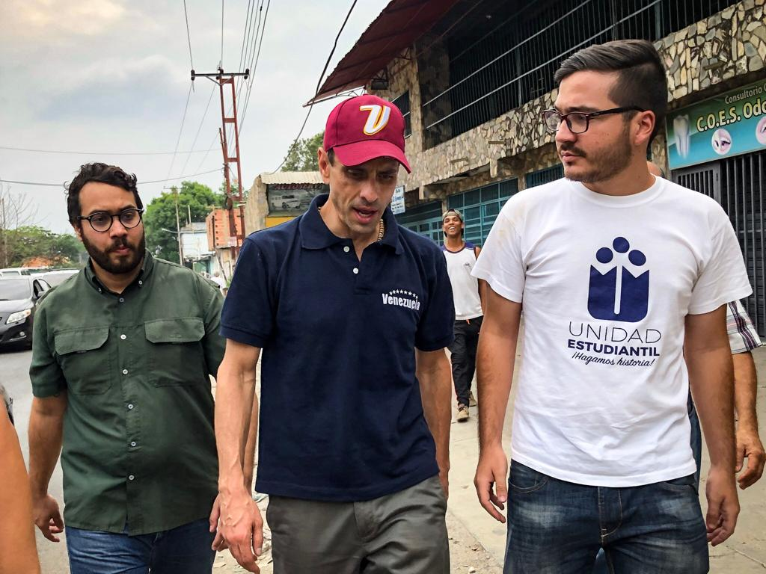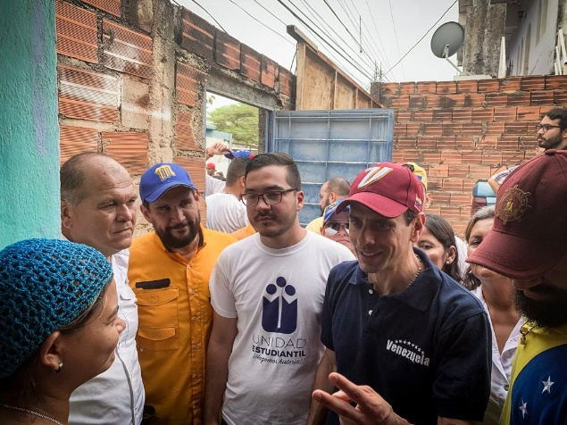

1En las fotos Marlon Díaz (joven con camiseta de “unidad estudiantil”) durante las actividades de calle

1. Durante el desarrollo de toda la jornada (desarrollada fundamentalmente de 9 A.M. a 1 P.M. en el sector “el Tocuyito” y de 3 P.M. a 7 P.M. en la “Parroquia Miguel Peña” de Valencia) fueron seguidos por dos vehículos, un ORINOCO (carro distribuido por asignaciones desde el gobierno nacional) y una camioneta TOYOTA, modelo HILUX, ambos sin placa (sin matrícula que pudiera identificar el carro); los vehículos acompañaron a los dirigentes durante todas sus paradas haciendo saber que los estaban espiando y que podrían actuar en cualquier momento, como claro acto de hostigamiento. Marlon denunció haber visto en el tablero del vehículo marca ORINOCO una gorra con las siglas “SEBIN”.
2. Al finalizar la jornada de trabajo con las comunidades, se formó una caravana de vehículos conformada por los distintos activistas. Alrededor de las 7 P.M uno de los vehículos persiguió directamente a Marlon Díaz cuando se separó de la caravana. Marlon denunció al equipo de Aula Abierta:

“Cuando terminamos el recorrido de las comunidades, uno de los carros de inteligencia, el tipo ORINOCO, el cual ya le comenté que tenía una gorra con las siglas SEBIN, empezó a seguir mi carro cuando terminamos el recorrido de las comunidades y me separé de la caravana de carros en la autopista principal del centro de la -Parroquia Miguel Peña-, con destino a mi casa cerca del Municipio Naguanagua (estado Carabobo). Yo me dirigía a mi casa y tenía que comprar comida, por lo que estacione en distintos sitios de comida. Empecé a dar vueltas alrededor de media hora para perderlo, estuve pendiente y logré perderlo para que no me siguiera hasta mi casa. El conductor del vehículo se dio cuenta que yo sabía que me perseguía cuando empecé a dar vueltas y se fue”.

* **Amenazas de colectivos contra Marlon Díaz**

1. El 11 de mayo de 2019, Marlon Díaz informó al equipo de Aula Abierta que a 200 metros de su casa, ubicada en la urbanización Los Guayabitos (Municipio Naguanagua, estado Carabobo), los colectivos (civiles armados subordinados al gobierno de facto y al oficialismo) pintaron un mural con la frase ***“Marlon Díaz vamos por ti. Colectivo Carabobo”***. Como factor de gravedad adicional, debe destacarse que la amenaza fue estampada justo al lado de un mural diseñado en homenaje a Leonardo González Barreto, líder social de la Urbanización los Guayabitos asesinado en el contexto de las manifestaciones de 2017.

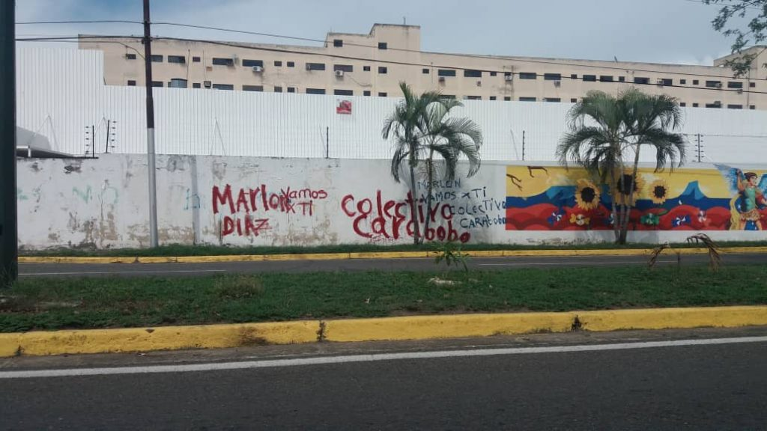

1. Los familiares de Marlon y los vecinos de la urbanización decidieron pintar el grafiti el 11 de mayo de 2019 a los efectos de contribuir a mejorar el estado de ánimo de Marlon, quien se encuentra muy preocupado por su integridad personal. La situación expuesta se enmarca en un patrón de amenazas a través de grafitis que los colectivos han realizado contra Diputados a la Asamblea Nacional venezolana y los principales líderes sociales de distintas regiones de Venezuela, desde el 9 de mayo de 2019.
2. **Riesgo inminente a la integridad física y la libertad personal de Marlon Díaz por denunciar las condiciones de los hospitales en distintas comunidades del país y ser el principal líder estudiantil de Carabobo.**
3. Finalmente, debe destacarse que Marlon Díaz coordina el movimiento “Estudiantes x Venezuela”, asociación conformada por múltiples estudiantes de las ciencias de la salud dedicado a documentar la grave crisis de los hospitales donde desarrollan sus estudios universitarios. En este sentido, el 18 de marzo de 2019 Marlon lideró una Asamblea Informativa con la comunidad de Naguanagua sobre la Ayuda Humanitaria y la violación de derechos humanos documentada por “Estudiantes x Venezuela”. De igual forma tiene planificado realizar asambleas durante todo el año en general, situación que amplifica el riesgo de su detención o afectación a su integridad física si se tiene en consideración que entre 2018[3] y 2019 al menos 11 universitarios del sector salud que se encargaban de denunciar la precaria situación hospitalaria en Venezuela han sido víctimas de ataques por parte de agentes estatales o colectivos armados.
4. **El contexto descrito empeora si se tiene en cuenta que ha sido víctima de persecución por parte del Gobernador del estado Carabobo Rafael Lacava, desde las elecciones estudiantiles de la UC de noviembre de 2018.**
5. El 11 de noviembre de 2018, el Gobernador del Estado Carabobo afecto al gobierno nacional, Rafael Lacava, realizó una transmisión publica en vivo a través de su cuenta en la plataforma Instagram donde realizó actos de hostigamiento al mencionar a Marlon junto a otros miembros de la comunidad universitaria afirmando “pasaría por encima de la Comisión Electoral universitaria y sus participantes”.
6. El 14 de noviembre de 2018, día de celebración de las elecciones, Marlon Díaz se encontraba desde tempranas horas en el Edificio de Ciencias Biomédicas y Tecnológicas de la Universidad de Carabobo realizando actividades propias del proceso electoral. El estudiante denunció que en los alrededores del referido edificio se encontraban individuos identificados con carnets de la Gobernación de Carabobo y la Alcaldía de Valencia (ex estudiantes), entre ellos el Director del Despacho de la Alcaldía de Valencia, un miembro del Consejo de Protección del Niño, Niña y Adolescente de Valencia, quienes ayudaron a planificar las agresiones recibidas ese día. Al respecto Marlon denunció:

“Se retiraron del lugar a las 9:30 a.m. aproximadamente. Luego de haberse marchado, llegaron 2 camionetas negras, sin placas de apariencia blindada y con los vidrios ahumados. De las camionetas se bajaron encapuchados armados, pudiendo los presentes identificar al Secretario General de Gobierno del Estado Carabobo, Jesús Santander (mano derecha del Gobernador Lacava), como uno de los sujetos acompañantes de los encapuchados. El grupo de civiles armados que llegó irrumpió en el edificio Ciencias Biomédicas y Tecnológicas[4], detonando al menos unas 4 o 5 bombas lacrimógenas hacia dentro del edificio ocasionando que estudiantes sufrieran de asfixias. Luego los equipos de la unidad estudiantil ordenamos a los muchachos para seguir con el proceso de votación. Como una hora y media después del primer ataque, llegaron con mucha más violencia los colectivos. Pudimos verlos con armas de guerra como AK47, R15 entre otras armas de fuego, las cuales no detonaron, pero si utilizaron para intimidar a los profesores. Ellos empezaron a encerrar a estudiantes en los salones e incluso robaron los teléfonos a los presentes, más de 100 estudiantes fueron despojados de sus pertenencias. Golpearon a los profesores y estudiantes amenazándolos de muerte, los hacían tirarse al suelo y los amenazaban con disparar si se atrevían a levantarse”.

1. Aproximadamente a las 3:30pm - 4:00pm del 14 de noviembre de 2018, Marlon Díaz fue citado por Rafael Lacava a través de un intermediario para asistir a su casa en la Quinta Carabobo, ciudad de Valencia del Estado Carabobo (Venezuela), donde el gobernador personalmente amenazó a Marlon de la siguiente forma:

“Nos sentamos en la sala de la casa. El Gobernador Lacava empezó a hablar sobre la persecución que tenía en contra de las autoridades de la UC, mencionando concretamente a la Rectora Jessy Divo, el Secretario Pablo Aure, el Vicerrector Administrativo José Ángel Ferreira e incluso el Decano de la Facultad de Ciencias Jurídicas y Políticas, David Rutman; Me dijo que si yo me ponía en medio de sus planes para tomar la universidad me -iba a llevar por delante- (gesticulando con su cuerpo como me arrollaría con su “Carro de Drácula”). Mientras hablaba se puso muy exacerbado y molesto, diciéndome que -ya los resultados se sabían y que yo lo que tenía que hacer era aceptarlos (la comisión universitaria oficialmente no se había pronunciado). Yo estaba calmado y lo enfrenté y le dije que yo había ganado las elecciones a pesar de lo que él decía. Finalmente, el Gobernador me dijo que no le iba a importar hacer lo que fuera para lograr su cometido y me amenazó con meterme preso”.[5]

1. El 15 de noviembre de 2018 el Consejo Universitario de la Universidad de Carabobo reconoce de manera unánime a Marlon Díaz como ganador de las elecciones estudiantiles y presidente de la Federación de Centros Universitarios de la UC. Sin embargo, las irregularidades y amenazas contra las elecciones continuaron:

* **Ataques del Poder Judicial venezolano contra Marlon Díaz, decisión del 27 de noviembre de 2018 de la Sala Electoral del Tribunal Supremo de Justicia venezolano**

1. En fecha 27 de noviembre de 2018, fue dictada una sentencia del Tribunal Supremo de Justicia (TSJ) en Sala Electoral N° 102, que revocó la victoria de Marlon Díaz en las elecciones del 14 de noviembre de 2018, sin garantizarle derecho a la defensa ni al debido proceso; y además, declara como victoriosa a la oficialista Jessica Bello. Ante esta situación, el 28 de noviembre Marlon Díaz dio una rueda de prensa en la que públicamente desconoció los efectos de la referida sentencia y afirmó ser el ganador por evidencia de la voluntad popular, rompiendo frente a la prensa nacional e internacional la sentencia que le fue notificada por el poder judicial como forma de protesta.
2. El 1 de diciembre de 2018 recibió un mensaje vía la aplicación Telegram en la modalidad de autodestrucción por parte de la candidata estudiantil del oficialismo Jessica Bello donde le decía: *“No sabes lo que hiciste. Nosotros (Jessica y su movimiento) tenemos el poder con el Gobernador Lacava. Vamos a hacer lo imposible para hacer cumplir la sentencia.”*
3. **Agustín Godoy[6]**
4. El 25 de febrero de 2019 autoridades del Hospital Militar de Barquisimeto expulsaron a Agustín Godoy, estudiante de Medicina de la Universidad Nacional Experimental Rómulo Gallegos, como represalia por ejercicio de su labor como defensor de derechos humanos al prestar primeros auxilios en la ciudad fronteriza de Cúcuta el 23 de febrero de 2019, fecha prevista para el ingreso de la ayuda humanitaria. El joven asistió a sus pasantías médicas en el Hospital Militar como cualquier otro día, sin embargo, fue detenido durante dos horas e incomunicado -mientras funcionarios de seguridad le realizaron un interrogatorio-, antes de ser expulsado. Godoy está en el último año de su carrera y estaba a pocos días de culminar sus pasantías. Fueron agentes de la Dirección de Contrainteligencia Militar quienes detuvieron momentáneamente al estudiante en el departamento de seguridad del centro asistencial.[7]
5. **Neomar Balza**
6. El 8 de marzo de 2019 Neomar Balza, médico traumatólogo y estudiante de postgrado de Cirugía de la mano, fue despedido y golpeado por haber denunciado las violaciones al derecho a la salud reflejado en la escasez de insumos y medicinas en el Hospital Pérez Carreño, en Caracas unas semanas antes. Balza recibió golpes en todo el cuerpo, presentando heridas en codos, rostro y en las piernas.[8]
7. **Jesús Querales**
8. El 16 de marzo, en el marco de la visita de una Comisión de la Organización de las Naciones Unidas (ONU) a instituciones hospitalarias y centros penitenciarios, Jesús Querales, estudiante de medicina en la Universidad Centroccidental Lisandro Alvarado (UCLA), fue detenido arbitrariamente por funcionarios del Cuerpo de Investigaciones Científicas Penales y Criminalísticas (CICPC) en el Hospital Central de Barquisimeto[9] mientras tomaba fotografías en las instalaciones del hospital para denunciar las violaciones al derecho a la salud de dicho hospital y “mostrar la realidad que vive Venezuela y los centros hospitalarios del estado Lara”[10].
9. En la misma oportunidad, también fueron detenidos una doctora y otro estudiante universitario, sin embargo, del único que se pudo conocer información fue de Jesús Querales debido al temor de los estudiantes en declarar u ofrecer algún comentario
10. Las tres personas –la doctora y los dos estudiantes universitarios-, permanecieron detenidos alrededor de 30 minutos.[11] La detención arbitraria ocurrió mientras un grupo de personas manifestaban pacíficamente desde horas de la mañana en rechazo al acondicionamiento exprés de los centros de salud -ante la visita de la Comisión de la ONU-, en reclamo a la escasez de medicamentos para pacientes crónicos y para denunciar la emergencia humanitaria compleja en la que está inmersa la nación. Funcionarios policiales y de la Guardia Nacional impidieron el acceso de familiares y manifestantes al Hospital.[12]
11. Tras la detención arbitraria, Jesús Querales acompañó durante algunos minutos a uno de los grupos que manifestaba y luego se marchó sin ofrecer más detalles. El joven se notaba temeroso. No se evidenciaron signos evidentes de golpes.
12. **Keyner Celis[13]**
13. Keyner Celis, estudiante de postgrado y presidente de la Sociedad de Médicos y Residentes del Benitez (SOMIR), fue expulsado arbitrariamente del Hospital Central de Maracay el 18 de marzo de 2018 por liderar protestas exigiendo el respeto al derecho a la salud y vida de dicho hospital en ocasión a la crítica situación de la entidad de salud donde es estudiante de posgrado. Keyser declaró para el portal de noticias El Pitazo:

“Fui despedido de manera injustificada, sin bases legales y con argumentos falsos. Hoy quiero aclarar ante la opinión pública, a mis colegas y pacientes que es falso que le falté el respeto al director médico. Solo le exigí que se pusiese del lado de los médicos que cumplen funciones en la emergencia y que por falta de insumos y medicamentos, no pueden cumplir su trabajo, lo que demuestra que estamos en una emergencia humanitaria compleja y que nuestro hospital se está cayendo a pedazos. Fui despedido sin ser escuchado, sin tener ni siquiera la primera amonestación verbal o por escrito, sin el debido procedimiento”.

1. A continuación, se muestra carta de despido recibida por el estudiante universitario y el descargó realizado por su persona al pie de la notificación:

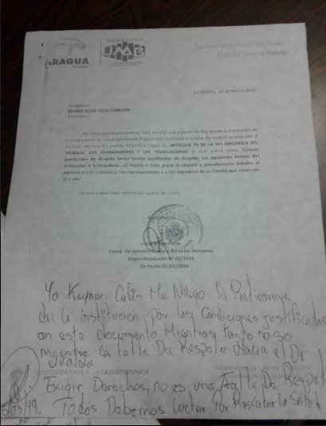

2Fuente: El Pitazo

1. Keyner Celis tiene prohibida la entrada al hospital desde el lunes 18 de marzo de 2019, fecha en la que recibió de la coordinación de recursos humanos la notificación del cese de sus funciones, imposibilitándosele culminar sus estudios.
2. **José Atacho**
3. José Atacho era dirigente estudiantil de la Universidad Nacional Experimental Francisco de Miranda (UNEFM), quien fue suspendido arbitrariamente en 2016 de las actividades académicas y sometido a un procedimiento administrativo donde se violentó el derecho al debido proceso, al no permitírsele ver el expediente contentivo de las actuaciones procedimentales y ejercer su derecho a la defensa, como represalia por haber denunciado la paralización de una obra que estaba por realizarse en la universidad a la que pertenece a pesar de haberse liquidado los recursos para su desarrollo, así como actos de corrupción por parte de las autoridades universitarias.[14]
4. José Atacho informó al equipo de investigación de Aula Abierta que desde el año 2014 se comenzó a realizar una obra en el Núcleo del complejo académico Alfredo Van Grieken (Conocido como “Cubo Azul”) para la cual se invirtió una cantidad de 24 millones de bolívares. Según Atacho, para el 2016 solo estaban las bases de la obra, razón por la cual decidió llevar el seguimiento de la situación y elevar denuncias en conjunto con miembros del movimiento estudiantil, siguiendo todos los canales regulares dentro y fuera de la universidad (Consejo de Área, Consejo Universitario, notificación a Vice-rectorado Académico, Consejo Legislativo del Estado, Defensoría del Pueblo y la Contraloría del Estado).
5. Posteriormente, Atacho denunció haber recibido amenazas en ocasión a las denuncias que realizaba. Entre ellas, una carta por parte del movimiento estudiantil “Estudiantes Revolucionarios UNEFM”, en la cual exponían que de seguir realizando ruedas de prensa y publicaciones en redes sociales para denunciar la situación de la obra ubicada en el “Cubo Azul”, tomarían acciones contundentes en su contra.
6. 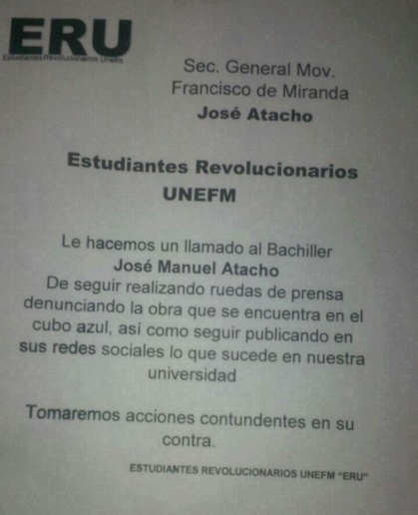Así pues, el día 9 de diciembre de 2016 se publicó en un diario de la ciudad de Coro, estado Falcón, una notificación de apertura de procedimiento administrativo en su contra. El estudiante alega que la notificación estaba motivada en “hechos irregulares” donde presuntamente tuvo participación.
7. Ante la notificación, el abogado del estudiante, Cruz Graterol, solicitó el expediente del caso en la universidad, el cual al momento de la solicitud fue negado. Atacho pudo tener acceso a una copia simple de su expediente 5 meses después, luego de haber transcurrido el lapso de apelación, por lo que fue expulsado de la universidad en el año 2017 por un lapso de 3 años.
8. Todos los hechos mencionados anteriormente, motivaron a José Atacho a emigrar a la ciudad de Quito, Ecuador por temor a su integridad física y psíquica.

**2018**

1. **Sergio Fuenmayor y Williams Ferrer**
2. En esta misma tónica, el 14 de mayo de 2018, efectivos del Cuerpo de Policía Bolivariana del Estado Zulia reprimieron una protestas contra la falta de insumos médicos y criticas condiciones hospitalarias, realizada por familiares y demás miembros del equipo de salud del Hospital Adolfo Pons de la Ciudad de Maracaibo del estado Zulia. Los funcionarios detuvieron arbitrariamente a Sergio Fuenmayor y Williams Ferrer, dos médicos estudiantes de posgrado de Medicina de la Universidad del Zulia y dos trabajadores de la referida entidad de salud.
3. **Diego Zerpa y Wolman Granado**
4. El 1 de junio, Diego Zerpa y Wolman Granado, médicos estudiantes de postgrado en la Ciudad Hospitalaria Doctor Enrique Tejera (Chet), estado Carabobo, fueron detenidos arbitrariamente por cargar entre sus pertenencias insumos médicos por el Cuerpo de Investigaciones Científicas, Penales y Criminalísticas (Cicpc) y presentados ante un tribunal en el referido estado bajo el cargo de hurto de material médico quirúrgico, resultando afectados por una medida cautelar de régimen de presentación cada 30 días ante los tribunales. Debe destacarse que los insumos médicos fueron comprados con dinero de su propio peculio, como respuesta ante la crisis de escasez de insumos en el CHET y con la finalidad de poder atender a los pacientes.
5. **ATAQUES CONTRA PROFESORES UNIVERSITARIOS DEFENSORES DE DERECHOS HUMANOS**

**2019**

1. **Ronnie Villasmil**
2. El 12 de marzo de 2019 en la ciudad de Valencia, Ronnie Villasmil, profesor de la Facultad de Ciencias de la Salud en la Universidad de Carabobo (UC) e integrante de Médicos por la Salud, fue agredido dentro del mismo grupo de estudiantes, diputados, médicos y otros actores que trataban de visibilizar y denunciar las consecuencias de la emergencia humanitaria compleja y la crisis en los hospitales venezolanos ante la comisión encargada de las Naciones Unidas presente en Venezuela.
3. Como consecuencia de su labor denunciando los efectos de la emergencia humanitaria compleja y la crisis en los hospitales de Carabobo, la noche del 15 de marzo de 2019, su casa fue allanada por al menos 20 miembros del Cuerpo de Investigaciones Científicas, Penales y Criminalísticas (CICPC) con la intención de detenerlo; al no lograrlo le dejaron un citatorio, al cual no asistirá por él mismo considerar que se convertirá en otro de los tantos presos políticos que hay actualmente en el país.[15]
4. El médico señaló como responsables en caso de ocurrirle algún daño a él o a su familia en la persecución de la que actualmente es víctima a Rafael Lacava, Gobernador de Carabobo y a Nicolás Maduro.

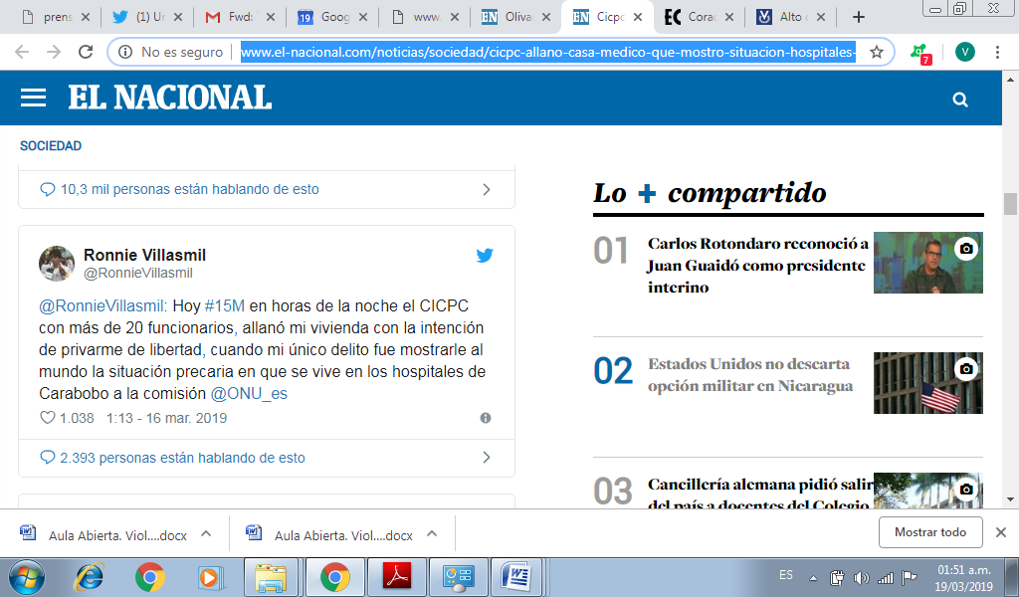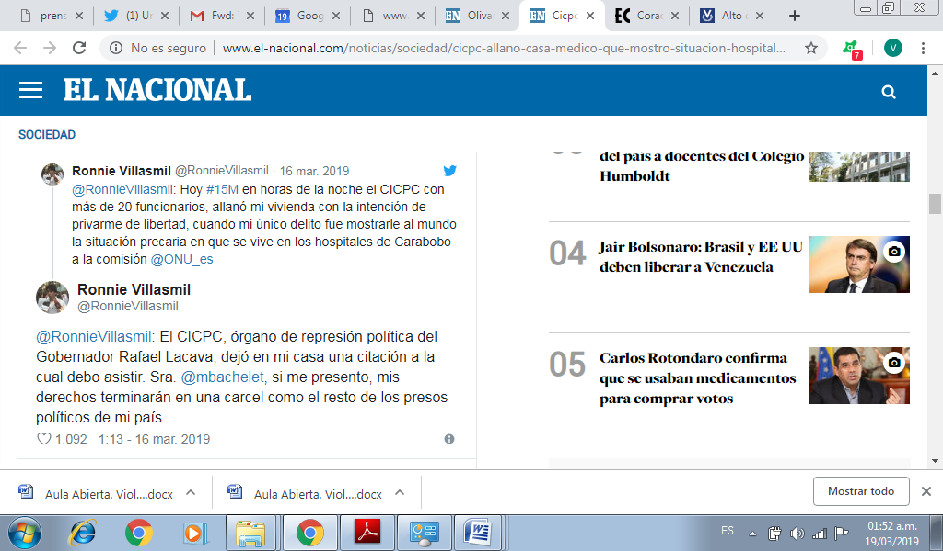

3 Denuncias realizadas por Ronnie Villasmil en Twitter

1. La Facultad de Ciencias de la Salud de la Universidad de Carabobo produjo un comunicado en el cual ofreció su absoluto respaldo y solidaridad al profesor Villasmil.[16]
2. En el mismo documento el Decano de la mencionada Facultad, el doctor José Corado, expresó: “(…)Es además un ciudadano respetuoso y de altísimos valores y principios, docente a carta cabal, profesional de la salud digno y entregado desinteresadamente al ejercicio del acto médico, de lo cual pueden dar fe todos los integrantes de la familia universitaria, así como la innumerable cantidad de paciente a quienes ha atendido.(…)“En consecuencia rechazamos contundentemente las ilegales acciones emprendidas por el régimen, destinadas a criminalizar la protesta pacífica que el doctor Ronnie Villasmil ha venido desarrollando sostenidamente para denunciar la crisis hospitalaria, de medicamentos y de insumos médicos que afecta a toda la región, y que ahora simula la comisión de un hecho punible por motivos fútiles para someterlo abusivamente ante los tribunales y así silenciar su legítimo disenso”.[17]
3. **Virgilio Castillo**
4. Virgilio Castillo, en su condición de presidente de la Asociación de Profesores de la Universidad de Los Andes (APULA), se ha encargado de denunciar las violaciones reiteradas a los derechos laborales de los profesores universitarios por parte del Ministerio del Poder Popular para la Educación Universitaria, órgano que ha excluido a la Federación de Asociaciones de Profesores Universitarios de Venezuela (FAPUV), principal representante de más de 45.000 profesores, de la discusión de la I, II y III Convención Colectiva Única del Sector Universitario, y ha privilegiado la inclusión de la Federación de Trabajadores Universitarios de Venezuela (FTUV), de marcada relación pro gobierno y con una representación de apenas 5.000 profesores universitarios.[18]
5. El profesor Castillo informó al equipo de investigación de Aula Abierta que aproximadamente a las 2:00 A.M del 10 de mayo de 2019, civiles armados encapuchados irrumpieron en su residencia del ubicada en la Avenida Urdaneta, ciudad de Mérida (Residencias La Fontana), dejando como amenaza escrita en las paredes, lo siguiente: **"Virgilio tienes tus horas contadas en Mérida".** En el mismo acto, los encapuchados amenazaron al vigilante de guardia y se retiraron luego de cumplir con su propósito. Al menos desde el 09 de mayo de 2019 distintos Diputados a la Asamblea Nacional venezolana y líderes sociales de distintas regiones de Venezuela han denunciado haber recibido amenazas en sus viviendas o de sus familiares por colectivos subordinados al gobierno de facto (civiles armados).
6. Según el profesor Virgilio, “*Estas amenazas forman parte de las acciones de un régimen que usurpa el poder en Venezuela y que pretende sembrar terror en la dirigencia política que lo adversa, para callar nuestra voz, para intentar callar a quienes luchamos por la restitución de la democracia, la libertad en el país y los derechos humanos.”[19]*
7. Asimismo, el profesor afirmó que en dos oportunidades anteriores recibió amenazas del gobierno de facto de privarlo de libertad, en caso de continuar con su labor de defensa de los derechos laborales del sector universitario. En este sentido, debe destacarse que el profesor Virgilio Castillo ha liderado las protestas en contra del gobierno de facto y su violación masiva de los derechos laborales en representación del gremio de profesores de la ULA al menos desde el 2018. Finalmente, el profesor Virgilio Castillo es el Coordinador Regional y Vocero de la coalición política “Frente Amplio” la cual es conocida por adversar al gobierno de facto de Nicolás Maduro.
8. **Carmelo Gallardo**
9. El 30 de abril de 2019 fue detenido arbitrariamente Carmelo Gallardo, profesor de postgrado de la cátedra de Hematología en la Universidad de Carabobo, médico cirujano y hematólogo, presidente de la Sociedad de Médicos Especialistas del hospital Central de Maracay y jefe del Banco de sangre del Hospital Central de Maracay. Gallardo ha emprendido un arduo trabajo a través de la visibilización de la campaña “Dona sangre y salva tres vidas”. Ha sido crítico de la crisis hospitalaria y ha denunciado las deficiencias del Banco con el ánimo de optimizar y mejorar el servicio. [20]

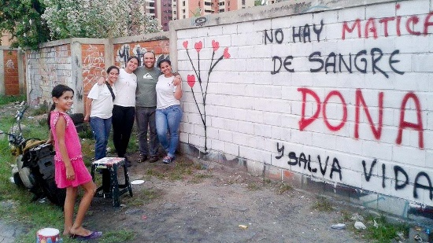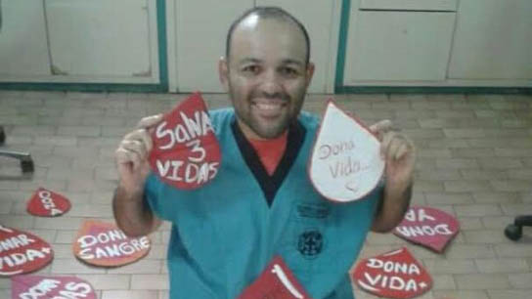

1. 4 Carmelo Gallardo visibilizando la campaña "Dona sangre y salva tres vidas"
2. En ocasión a la labor del profesor Gallardo de denunciar los efectos de la emergencia humanitaria compleja, fue detenido arbitrariamente por funcionarios del Servicio Bolivariano de Inteligencia Nacional (SEBIN) en Santa Rita, municipio Francisco Linares Alcántara, jurisdicción vecina de la ciudad de Maracay, mientras se encontraba protestando.[21] Luego, los funcionarios lo trasladaron a la Cuarta División de la Guardia Nacional Bolivariana.
3. Posteriormente, el 2 de mayo de 2019 el Tribunal Séptimo de Control del estado Aragua dictó privativa de libertad contra Carmelo Gallardo. Será recluido en la cárcel de Alayón en la ciudad de Maracay, estado Aragua. Al profesor le imputaron los delitos de obstrucción de la vía pública, alteración del orden público, resistencia a la autoridad y agavillamiento.[22]
4. **Leobardo Zerpa[23]**
5. Es un profesor venezolano con 20 años de experiencia docente universitaria en la Universidad Nacional Experimental de Yaracuy (UNEY); fue detenido arbitrariamente el 23 de febrero de 2019 mientras coordinaba una protesta en favor de la democracia para rechazar las violaciones reiteradas a los derechos laborales de los profesores universitarios por parte del Ministerio del Poder Popular para la Educación Universitaria, siendo atacado por la espalda por un Guardia Nacional que no se identificó y no indico cual era el motivo de la detención.
6. Zerpa recibió perdigones a quema ropa, perdiendo el conocimiento en el acto y cuando despertó nuevamente, se encontraba arrodillado con las manos atadas en la cabeza debajo de un semáforo, siendo posteriormente trasladado con otro grupo de personas que también fueron capturadas, por tres choferes desde un local de farmacia muy reconocido en el país hasta el cuerpo de patrulleros del estado Yaracuy, donde procedieron a realizar preguntas sobre los delitos por los que se les inculpaban, y donde fueron informados que estaban bajo orden de un secretario y no recibieron más especificaciones al respecto; luego estar 12 horas detenido, el profesor Zerpa fue obligado por los cuerpos de seguridad del Estado a firmar un acta de compromiso en la que prometía “no reincidir en actos de violencia” como condición para liberarlo, a pesar de ser falso el contenido del acta.
7. Posterior a los hechos que le ocurrieron al profesor en las manifestaciones del 23 de febrero del 2019, según el testimonio brindado en el programa de radio de Aula Abierta por el profesor Leobardo en fecha 07 de marzo de 2019, cuenta que fue llamado a la unidad de recursos humanos donde se le entregó una notificación emitida por el rector de la Universidad William Ramón Mendoza y la Vicerrectora académica Morelba del Pilar Monsalve, ambos también apoyados por la Secretaria de la Universidad Rossana Aquilos Fernández; donde se le informó que fue suspendido de toda función docente que realizara en la institución desde ese momento y hasta por un periodo de 6 meses, sin derecho a recibir cualquier tipo de remuneración o beneficio laboral que le correspondían, siendo el profesor Zerpa un luchador para que los derechos de cada uno de los universitarios sean respetados es perseguido por un régimen dictatorial que pretende callar a las personas mediante cualquier coacción que puedan implementar.

**2018**

1. **Marcos Méndez**
2. El 5 de junio de 2018, en la Región Andina, funcionarios de la Policía Nacional Bolivariana (PNB) detuvieron al Doctor Marcos Méndez, profesor de la Facultad de Medicina de la Universidad de Los Andes y al Director de la Corporación de Salud del estado Mérida, José María De Oliveira, quienes cumplían funciones propias de su cargo al trasladar medicamentos de un centro de salud a otro, catalogado por la PNB como “contrabando de medicamentos” la acción desarrollada por los médicos.
3. **CONCLUSIONES**
4. Entre el 2018 y 2019 al menos 15 universitarios han sido víctimas de represalias por parte del Estado venezolano debido a su labor de defensores de derechos humanos de la comunidad universitaria y la ciudadanía en general.
5. La participación de los cuerpos de seguridad del Estado y los colectivos (civiles armados) ha sido un patrón común en los 15 casos de represalias contra universitarios defensores de derechos humanos documentados en el presente informe.
6. Existen casos donde universitarios han sido presentados ante la justicia y privados de su libertad debido a su labor como defensores de derechos humanos, constituyendo una muestra de la instrumentalización del Poder Judicial venezolano como brazo represor contra la sociedad civil.
7. El Estado venezolano, a través de quienes conforman un gobierno de facto, ha implementado una política de Estado dirigida a criminalizar la labor de la defensa de derechos humanos, ocasionando un ambiente hostil donde la sociedad civil no tiene la oportunidad de participar en la discusión de asuntos públicos libremente.
8. **Exigencias**
9. Se exige al Estado venezolano cesar la persecución contra universitarios defensores de derechos humanos que velan por los derechos de la comunidad universitaria y la ciudadanía en general.
10. El Estado venezolano debe cesar la instrumentalización del Poder Judicial venezolano como brazo represor contra la sociedad civil.
11. Los cuerpos de seguridad del Estado deben abstenerse de ejecutar persecuciones y otras prácticas de hostigamiento contra los universitarios defensores de derechos humanos.
12. Es imperativo para el Estado venezolano investigar y sancionar a los civiles armados que participaron en los hechos de represión y hostigamiento contra los universitarios defensores de derechos humanos.

1. El servicio “Transdracúla” es un programa gubernamental de transporte creado por Rafael Lacava como Gobernador del estado Carabobo.
2. Transcripción de la amenaza recibida por Marlon Jesús Díaz Golindano a través de un mensaje de voz vía WhatsApp.
3. Comunicado: Sociedad civil alerta ante criminalización de la protesta pacífica de los universitarios en los hospitales de Venezuela. Disponible en: <http://aulaabiertavenezuela.org/wp-content/uploads/2017/08/02072018-AA-CRIMINALIZACI%C3%93N-DE-LA-PROTESTA-PACIFICA-EN-LOS-HOSPITALES-EN-VENEZUELA.pdf>
4. <https://www.derechos.org.ve/actualidad/comunidad-ucista-vulneracion-de-la-autonomia-universitaria-y-ejercicio-de-la-democracia-en-la-universidad-de-carabobo>
5. Declaración de Marlon Jesús Díaz Golindano a Aula Abierta
6. Para ampliar información véase “gobierno de facto en Venezuela amenaza y reprime a estudiantes universitarios en los hospitales” <http://aulaabiertavenezuela.org/index.php/2019/03/19/gobierno-de-facto-en-venezuela-amenaza-y-reprime-a-universitarios-en-los-hospitales/>
7. Véase: <http://efectococuyo.com/principales/expulsan-a-medico-del-hospital-militar-de-barquisimeto-por-servir-de-voluntario-el-23f/>
8. <http://espaciopublico.ong/dr-neomar-balza-despedido-y-golpeado-por-denunciar-la-crisis/#.XJKrOShKhPZ>
9. <http://elpitazo.net/occidente/entre-golpes-y-amenazas-transcurrio-protesta-en-el-hospital-central-de-barquisimeto/>
10. Video de entrevista facilitado por la periodista Liz Gascón al equipo de investigación de Aula Abierta, sólo para uso interno por motivos de seguridad.
11. Véase: <https://twitter.com/ElPitazoTV/status/1106985396779581441>
12. Véase: <http://elpitazo.net/occidente/entre-golpes-y-amenazas-transcurrio-protesta-en-el-hospital-central-de-barquisimeto/>

   
13. Véase: <http://elpitazo.net/centro/un-medico-cubano-despidio-a-keyner-celis-del-hospital-de-la-victoria/>
14. José Atacho, suspendido de la UNEFM <http://aulaabiertavenezuela.org/index.php/2019/02/12/gobierno-neutraliza-a-la-juventud-universitaria-y-al-liderazgo-estudiantil-en-venezuela/>
15. Allanamiento a casa de Ronnie Villasmil <http://www.el-nacional.com/noticias/sociedad/cicpc-allano-casa-medico-que-mostro-situacion-hospitales-carabobo_274949>
16. Denuncia de allanamiento de la casa de Ronnie Villasmil <http://www.el-nacional.com/noticias/politica/olivares-denuncio-persecucion-medico-venezolano-ronnie-villasmil_274951>
17. Apoyo de la facultad de ciencias de la salud de la UC a Ronnie Villasmil <https://www.el-carabobeno.com/corado-el-doctor-ronnie-villasmil-es-un-ciudadano-respetuoso-y-de-altisimos-valores/>
18. Para más información véase el informe preliminar: Universitarios en el marco de la emergencia humanitaria compleja venezolana. Enero - noviembre 2018. Disponible en: <http://aulaabiertavenezuela.org/wp-content/uploads/2019/02/Universitarios-en-el-marco-de-la-Emergencia-Humanitaria-Compleja-venezolana.pdf> e intervención de Aula Abierta en el 171 período de sesiones de la Comisión Interamericana de Derechos Humanos (CIDH). Disponible en: <http://aulaabiertavenezuela.org/index.php/2019/02/16/en-audiencia-historica-cidh-reconoce-importancia-de-libertad-academica-en-las-americas/>
19. Véase nota de prensa « Colectivos continúan la persecución contra universitarios ». Disponible en : <http://aulaabiertavenezuela.org/index.php/2019/05/11/colectivos-continuan-la-persecucion-contra-universitarios/>
20. Véase: <https://elpitazo.net/centro/a-medico-aragueno-lo-meten-preso-por-exigir-un-mejor-sistema-de-salud/>
21. Fuente: <https://elpitazo.net/centro/a-medico-aragueno-lo-meten-preso-por-exigir-un-mejor-sistema-de-salud/> <http://www.el-nacional.com/noticias/salud/medicos-aragua-tomaran-acciones-ante-enjuiciamiento-carmelo-gallardo_281300>
22. Fuente: <http://efectococuyo.com/principales/privan-de-libertad-en-carcel-de-alayon-a-dos-medicos-de-aragua/>
23. Caso documentado por aula abierta con información proporcionada por el profesor Leobardo Zerpa